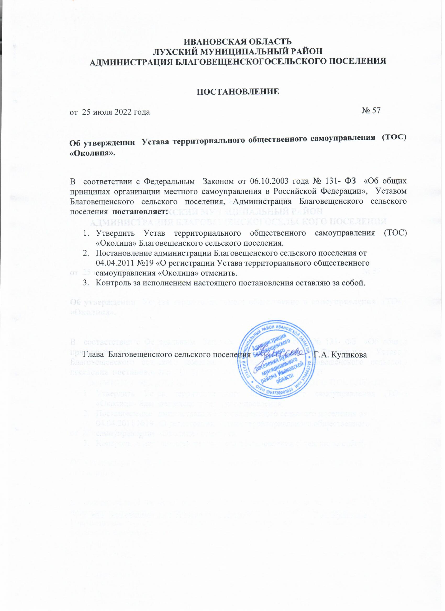

У С Т А В

## территориального общественного самоуправления

«Околица»

Благовещенского сельского поселения

Лухского муниципального района Ивановской области

**1. ОБЩИЕ ПОЛОЖЕНИЯ**

1.1. Территориальное общественное самоуправление Благовещенского сельского поселения (далее - ТОС) образовано для самостоятельного и под свою ответственность осуществления его участниками собственных инициатив в решении вопросов местного значения непосредственно или через создаваемые ими органы ТОС.

1.2. Правовую основу деятельности ТОС составляют [Конституция](consultantplus://offline/ref=A18CA91E59099E022AA3A745B25ABB5BAB25B10F771AA6F13F9A826Ci2J) Российской Федерации, Федеральный закон от 06.10.2003 №131-ФЗ «Об общих принципах организации местного самоуправления в Российской Федерации», [Устав](consultantplus://offline/ref=A18CA91E59099E022AA3B948A436E750AC26E8077D4AFEA63590D79A67B6B4BF9306A1B82526E7D36423B366i5J) Благовещенского сельского поселения Лухского муниципального района Ивановской области, [Положение](consultantplus://offline/ref=A18CA91E59099E022AA3B948A436E750AC26E8077D49FAAD3790D79A67B6B4BF9306A1B82526E7D36422BF66i2J) о территориальном общественном самоуправлении Благовещенского сельского поселения, настоящий Устав.

1.3. Правом на участие в деятельности ТОС обладают граждане Российской Федерации (далее – граждане), достигшие шестнадцатилетнего возраста, проживающие на территории Благовещенского сельского поселения.

1.4. ТОС не является юридическим лицом.

1.5. Границы территории ТОС установлены решением Совета Благовещенского сельского поселения Лухского муниципального района Ивановской области от15.07 2022 г. № 15

В границы ТОС входят: населенные пункты: село Благовещенье, деревни: Андреевская, Бакуниха, Бурково, Горки, Дьяконово, Жданиха, Карпово, Котово, Курбатиха, Мясниково, Оленино, Русино, Слободки, Сорокино, Софроново, Станово, Степурино, Шульгино.

1. **ЦЕЛИ, ЗАДАЧИ, ФОРМЫ И ОСНОВНЫЕ НАПРАВЛЕНИЯ**

**ДЕЯТЕЛЬНОСТИ ТОС**

2.1. Целями деятельности ТОС являются самоорганизация граждан по месту их жительства на территории, указанной в [пункте 1.5](consultantplus://offline/ref=52E2BE7E9C3FE0C24215A67A0ADE43606A03A4E4437642C86B6BB3D49AFF16859998E123023101299D4137h4C9K) настоящего Устава, для самостоятельного и под свою ответственность осуществления собственных инициатив по вопросам местного значения, а также удовлетворение социально-бытовых потребностей жителей.

2.2. Задачи и основные направления:

- представление интересов населения, проживающего на соответствующей территории, в том числе в органах местного самоуправления Благовещенского сельского поселения;

- обеспечение исполнения решений, принятых на собраниях граждан;

- осуществление хозяйственной деятельности по благоустройству территории, иной хозяйственной деятельности, направленной на удовлетворение социально-бытовых потребностей граждан, проживающих на соответствующей территории, как за счет средств указанных граждан, так и на основании договора между органами ТОС и органами местного самоуправления Благовещенского сельского поселения с использованием средств местного бюджета;

- внесение в органы местного самоуправления Благовещенского сельского поселения проектов муниципальных правовых актов, подлежащих обязательному рассмотрению этими органами и должностными лицами местного самоуправления Благовещенского сельского поселения к компетенции которых отнесено принятие указанных актов;

- выдвижение инициативного проекта в качестве инициаторов проекта;

- осуществление созыва собрания (конференции) граждан;

- информирование жителей о решениях органов местного самоуправления Благовещенского сельского поселения в том числе принятых по предложению или при участии ТОС;

- организация участия населения в работах по обеспечению сохранности жилого фонда, благоустройству, озеленению, иных социально значимых для соответствующей территории работах;

- содействие в установленном законом порядке правоохранительным органам в поддержании общественного порядка на соответствующей территории;

- организация работы с детьми, подростками и молодежью по месту жительства дополнительно к формам работы, реализуемой органами местного самоуправления, без вмешательства в деятельность государственных и муниципальных образовательных учреждений;

- иные полномочия, предусмотренные федеральными законами, законами Ивановской области, Уставом Благовещенского сельского поселения, решениями собрания граждан.

3.ОРГАНЫ ТОС: ПОРЯДОК ФОРМИРОВАНИЯ,

ПРАВА И ОБЯЗАННОСТИ, СРОК ПОЛНОМОЧИЙ

3.1. Органами ТОС являются:

- собрание граждан;

- Совет ТОС;

- ревизионная комиссия ТОС (далее-ревизионная комиссия).

3.2. Собрания граждан.

3.2.1. Собрание граждан является высшим органом ТОС.

3.2.2. Очередные и внеочередные собрания граждан могут созываться Советом Благовещенского сельского поселения Лухского муниципального района Ивановской области, главой Благовещенского сельского поселения Лухского муниципального района Ивановской области, Советом ТОС, инициативной группой граждан в количестве не менее 5 лиц, обладающих правом участвовать в собрании граждан.

3.2.3. К исключительным полномочиям собрания граждан относятся:

1) установление структуры органов ТОС;

2) принятие устава ТОС, внесение в него изменений и дополнений;

3) избрание органов ТОС;

4) определение основных направлений деятельности ТОС;

5) утверждение сметы доходов и расходов ТОС и отчета об ее исполнении;

6) рассмотрение и утверждение отчетов о деятельности органов ТОС;

7) обсуждение инициативного проекта и принятие решения по вопросу о его одобрении.

3.2.4. Собрание граждан считается правомочным, если в нем принимают участие не менее одной трети жителей соответствующей территории, достигших шестнадцатилетнего возраста.

3.2.5. Собрание граждан проводятся по мере необходимости, но не реже одного раза в год.

3.3. Порядок подготовки и проведения собраний граждан

3.3.1. О времени и месте созыва собрания граждан и вопросах, подлежащих обсуждению, инициаторы собрания информируют граждан, проживающих на соответствующей территории и администрацию Благовещенского сельского поселения за 3 календарных дней до даты проведения собрания граждан.

В случае созыва собрания граждан Советом ТОС его подготовку обеспечивает Совет ТОС.

3.3.2. Собрание граждан открываются председателем Совета ТОС, а в случае его отсутствия, заместителем председателя Совета ТОС или иным лицом, уполномоченным на это собранием граждан.

3.3.3. На собрании граждан утверждается повестка, избирается секретарь заседания, ведется протокол. Протокол подписывается председателем Совета ТОС или иным лицом, председательствующим на собрании граждан, а также секретарем собрания граждан и передается в местную администрацию.

Подтверждение участия установленного количества граждан в собрании оформляется явочным листом, в котором указываются фамилия, имя, отчество, место регистрации и личная подпись каждого из участников, согласие на обработку персональных данных указанных лиц. Явочный лист прилагается к соответствующему протоколу собрания граждан.

3.4. Совет ТОС.

3.4.1. Руководящим органом ТОС в период между собраниями граждан является Совет ТОС (далее также - Совет).

Место нахождения Совета - д. Слободки.

3.4.2. Совет состоит из 5 членов.

3.4.3. Члены Совета избираются открытым голосованием на срок 5 лет.

3.4.4. Совет ежегодно отчитывается перед собранием граждан.

3.4.5. Совет обладает следующими полномочиями:

- созывает собрание граждан;

- защищает права и законные интересы жителей соответствующей территории;

- составляет смету доходов и расходов ТОС и отчет о ее исполнении;

- составляет отчет о своей деятельности и представляет его на рассмотрение и утверждение собрания граждан;

- осуществляет общественный контроль за санитарно-эпидемиологической обстановкой и пожарной безопасностью, содержанием жилищного фонда, состоянием благоустройства на соответствующей территории;

- организует участие населения в работах по обеспечению сохранности жилого фонда, благоустройству, озеленению, иных социально значимых для соответствующей территории работах;

- содействует в установленном законом порядке правоохранительным органам в поддержании общественного порядка на соответствующей территории;

- организует работу с детьми, подростками и молодежью по месту жительства дополнительно к формам работы, реализуемой органами местного самоуправления муниципального образования, без вмешательства в деятельность государственных и муниципальных образовательных учреждений;

- информирует население о решениях органов местного самоуправления муниципального образования, принятых по предложению или при участии ТОС;

- представляет интересы жителей соответствующей территории в органах местного самоуправления муниципального образования;

- организует по требованию жителей общественные экологические экспертизы, общественные обсуждения, проведение опросов среди жителей о намеченной хозяйственной и иной деятельности, которая подлежит экологической экспертизе;

- проводит смотры-конкурсы на лучший подъезд, двор, улицу;

- осуществляет общественный контроль за качеством ремонтных работ мест общего пользования, домов и придомовой территории;

- вносит предложения в органы социальной защиты населения по оказанию помощи нуждающимся жильцам;

- иные полномочия, предусмотренные федеральными законами, законами Ивановской области, [Уставом](consultantplus://offline/ref=5126373A6C0DC5BE1AE5A12962EECD211DC991880AFFCEDFA22C067D92BAA872D2tFK) муниципального образования, решениями собраний граждан и не отнесенные к исключительной компетенции собрания граждан.

3.4.7. Заседание Совета проводится по мере необходимости, но не реже одного раза в год.

Заседание Совета правомочно, если на нем присутствует более 50% членов Совета. Решение Совета принимается простым большинством голосов от присутствующих. При равенстве голосов голос председателя является решающим.

3.5. Председатель Совета и его заместитель

3.5.1. Председатель Совета и его заместитель избираются на заседании Совета простым большинством голосов путем открытого голосования на срок 5 лет, но не более срока полномочий Совета, его избравшего.

3.5.2. Председатель Совета:

- обеспечивает выполнение решений Совета;

- руководит работой Совета;

- проводит прием граждан;

- представляет ТОС во взаимоотношениях с органами государственной власти и органами местного самоуправления муниципального образования, организациями;

- доводит до сведения жителей соответствующей территории решения собраний граждан и Совета.

3.5.3. Председатель Совета действует без доверенности от имени ТОС, подписывает финансовые документы, совершает иные юридически значимые действия в соответствии с действующим законодательством.

3.5.4. В случае досрочного прекращения полномочий председателя Совета решением Совета временное исполнение полномочий председателя Совета возлагается на заместителя председателя Совета или иного члена Совета. Временное исполнение полномочий председателя Совета осуществляется до избрания председателя Совета.

3.6. Ревизионная комиссия.

3.6.1. Для осуществления контроля за использованием средств, имеющихся в распоряжении ТОС, собрание граждан избирает ревизионную комиссию на срок ­­5 лет лет.

3.6.2. В состав ревизионной комиссии не могут входить члены иных органов ТОС. Ревизионная комиссия состоит из 3 членов.

3.6.3. Ревизионная комиссия из своего состава на первом заседании простым большинством голосов от присутствующих избирает председателя ревизионной комиссии.

3.6.4. Ревизионная комиссия осуществляет проверки финансово-хозяйственной деятельности ТОС, в том числе, в части поступления и расходования собственных средств, добровольных взносов и пожертвований юридических и физических лиц.

3.6.5. По требованию ревизионной комиссии председатель Совета, члены Совета обязаны предоставлять необходимые пояснения в устной или письменной форме.

3.6.6. Ревизионная комиссия подотчетна собранию граждан.

3.6.7. Ревизионная комиссия проводит проверку финансово-хозяйственной деятельности ТОС по итогам работы за год.

3.6.8. Периодичность проведения ревизий определяется ревизионной комиссией самостоятельно и проводится не реже одного раза в год, а также по требованию не менее 50% процентов граждан, проживающих на соответствующей территории.

3.7. Формы проведения заседаний органов ТОС.

3.7.1. Собрания граждан, заседания Совета ТОС, ревизионной комиссии могут проводиться в дистанционной форме с использованием средств видеоконференцсвязи, а также путем заочного голосования. При проведении дистанционного заседания граждане, принимающие участие в заседаниях в режиме удаленного доступа, считаются присутствующими на заседании.

**4.ПОРЯДОК ПРИОБРЕТЕНИЯ ИМУЩЕСТВА ТОС, ЕГО ИСПОЛЬЗОВАНИЕ И РАСПОРЯЖЕНИЕ**

* 1. Источниками формирования имущества ТОС являются:

- добровольные имущественные взносы и пожертвования граждан и юридических лиц;

- доходы от собственной деятельности в соответствии с действующим законодательством в целях реализации уставной деятельности ТОС;

- средства местного бюджета;

- другие, не запрещенные законом поступления.

* 1. Контроль за поступлением и расходованием средств осуществляется ревизионной комиссией.

**5. ПОРЯДОК ПрекращениЯ ДЕЯТЕЛЬНОСТИ ТОС**

5.1. Деятельность ТОС прекращается на основании решения собрания граждан.

5.2. Решение собрания граждан о прекращении деятельности ТОС направляется в администрацию Благовещенского сельского поселения в течение 5 дней со дня принятия такого решения.